# Spickzettel für menschliche Vielfalt

## Lexikon

Im **Queerlexikon** findet man Erklärungen zu Begriffen im Themenspektrum LGBTQIA* wie „Aromantik“ „inter“, „Ace“, „Non-Binary“. Außerdem gibt’s dort ein „Kummerkasten“ für queere Menschen in denen häufig gestellte Fragen beantwortet werden, eine Karte mit Anlaufstellen und Treffs.

<http://queer-lexikon.net>

Wusstest du z.B. dass das Wort „trans“ sich nur darauf bezieht, dass der Geschlechtseintrag der bei der Geburt festgelegt wurde nicht mit dem empfundenen Geschlecht übereinstimmt? Eine Person die z.B. den Eintrag „divers“ hat und sich damit auch identifiziert gilt somit nicht als „trans“.

## Geschlechtsneutrale Anrede

Alternative zur klassischen Brief-Ansprache: „Sehr geehrte/ sehr geehrter“ ist es möglich „Guten Tag Vornamen Nachname“, „Hallo Vorname Nachname“ oder „Sehr geehrte Mitmenschen“ zu nutzen

z.B. „Sehr geehrter Frau Reutter“ wird zu „Guten Tag Viviane Reutter“ oder „Hallo Viviane Reutter“

Alternative zur persönlichen, höflichen Ansprache „Frau Reutter“ ist es möglich Vorname und Name zu nennen: „Frau Reutter können Sie mir dieses Formular ausdrucken?“ wird zu „Viviane Reutter können Sie mir dieses Formular ausdrucken?“

## Selbstbestimmungsgesetz

Das diskriminierende und im großen Teil verfassungswidrigen Transsexuellengesetz wird durch das Selbstbestimmungsgesetz am 01.11.2024 abgelöst. Dadurch können Menschen ihr Geschlechtseintrag und Vornamen durch eine einfache Erklärung beim Standesamt ändern. Die Wahl der Geschlechtseinträge sind „männlich“, „weiblich“, „divers“ und „keine Angabe“. Ein Antrag ist ab August 2024 möglich. Grundsätzlich gibt es eine 3-monatige Wartezeit bis zur wirksamen Änderung der Einträge.

## Ergänzungsausweis

Mithilfe des Ergänzungsausweises vom dgti e.V. ist es bereits jetzt möglich ein Ausweisdokument zu erstellen, der die gewünschten Pronomen, Namen und Geschlecht hat. Bei sämtlichen Innenministerien, bei der Polizei, vielen Behörden, Banken, Universitäten, Versicherungen und anderen Stellen ist er bekannt und akzeptiert. Dort, wo dies noch nicht der Fall ist, hilft ein QR-Code auf dem Ausweis weiter. Die Ausstellung des Ergänzungsausweises durch die dgti e. V. wurde vom Bundesinnenministerium ausdrücklich gestattet.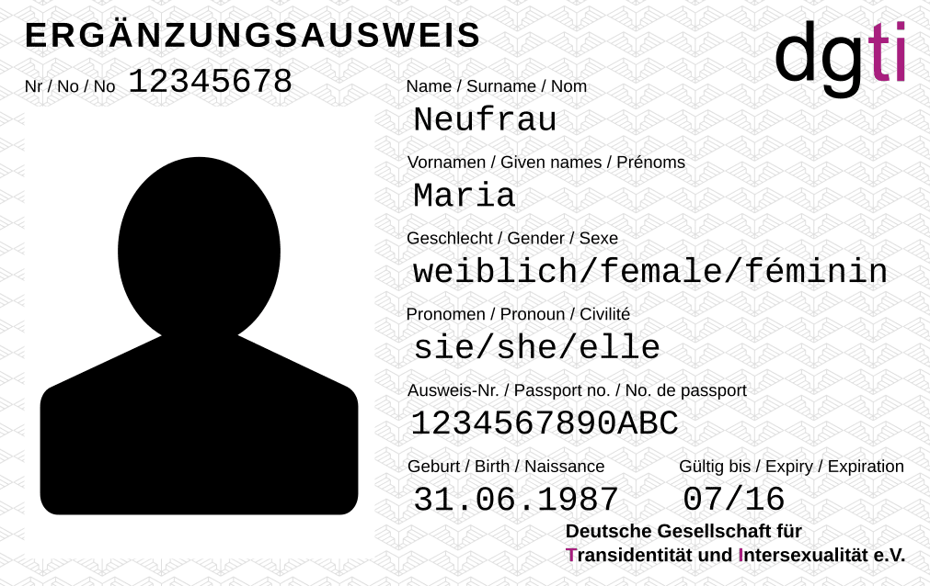

<http://dgti.org>

## Neurodivergenz

Der Ausdruck “neurodivergent” (auch „neurodivers“) ist eine Selbstbezeichnung von Menschen, deren kognitive Funktionen von denjenigen abweichen, die wir innerhalb der Norm betrachten (neurotypisch). Das Ziel ist es Pathologisierungen, Stigmatisierungen und Benachteiligungen zu vermeiden.

Unter den Begriff fallen Menschen mit ADHS, Menschen im Autistischem Spektrum, Menschen mit geistiger Behinderung und spezifische Lernschwierigkeiten wie z.B. Lese- und Rechtschreibschwäche und Rechenschwäche.

## Rassistische Begriffe

Die Verwendung von rassistischen Begriffen sollte weitestgehend vermieden werden, da sie nie neutral gemeint waren, sondern in Rassentheorien verwurzelt sind und entwürdigen. Zusätzlich wurde während der Zeit der Nationalsozialismus die Bezeichnungen genutzt um Menschen zu kategorisieren und anschließend in Konzentrationslager zu vernichten.  
Ein positives Beispiel für den Erfolg dieser Strategie ist, dass immer mehr junge Menschen die Wörter nicht mehr kennen und sich positive Worte etabliert habe wie „Schokokuss“ oder „Dickmanns“ für die Süßspeisen.  
Manchmal ist es nötig die Wörter zu referenzieren. Dafür hat sich durchgesetzt den ersten Buchstaben zu nennen und „-Wort“ anzufügen z.B. die rassistischen Bezeichnungen von schwarzen Menschen (n-Wort, m-Wort), Sinti Und Roma (z-wort), Native-Americans (i-wort)

## Gender

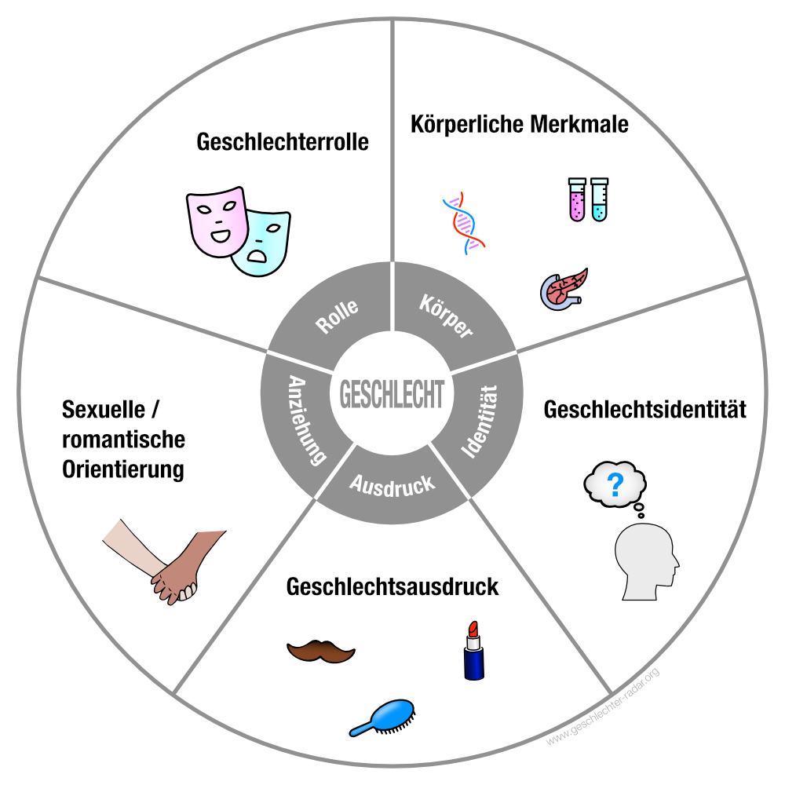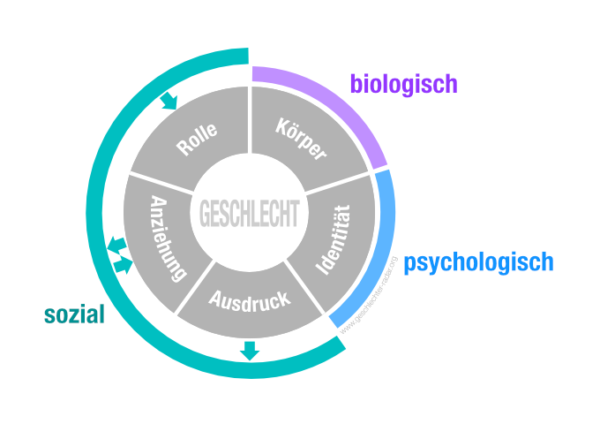

Geschlecht ist nicht so simpel, wie uns oft weisgemacht wird. Geschlecht ist «biopsychosozial», d.h. Geschlecht hat *biologische, psychologische und soziale* Aspekte.

**Geschlechtsidentität:** Das ist das Wissen, welches ein Mensch über sich selber hat, einem bestimmten Geschlecht anzugehören bzw. nicht anzugehören. Eine zentrale Frage in diesem Zusammenhang ist, ob die Person sich mit dem *bei der Geburt zugeschriebenen Geschlecht* identifizieren kann oder nicht.

**Geschlechtsausdruck:** Beim Geschlechtsausdruck geht es um das Äussere einer Person in Bezug auf Geschlecht. Relevante Aspekte sind: *Kleider*, *Frisur*, *Styling*, *Stimme*, *Art der Kommunikation*, *Gesichtsbehaarung*, *Körperformen*, *Körpersprache*, etc. Diese Aspekte sind in unserer Gesellschaft stark mit Geschlecht assoziiert (*gegendert*).

**Sexuelle / romantische Orientierung:** Eigentlich hat Anziehung bzw. sexuelle und romantische Orientierung nichts mit Geschlecht im engeren Sinne zu tun. Da es aber in unserer Gesellschaft einen grossen Unterschied macht, was die Personen in einer intimen Beziehung für ein Geschlecht haben (unsere Gesellschaft ist sehr «heteronormativ»), wird die sexuelle Orientierung hier doch sehr relevant.

**Geschlechterrolle:** In unserer westlichen Gesellschaft haben sich basierend auf u.a. *Geschlechterstereotypen* über die Zeit bestimmte *Geschlechterrollen* gebildet. Das heisst, es bestehen Erwartungen (ausgesprochen oder nicht), wie sich «Angehörige eines Geschlechts» zu verhalten haben. Besonders spürbar sind Geschlechterrollen in *Beruf*, *Familie* und *Beziehungen*.

Die **körperlichen Merkmale** in der Biologie wird ausdifferenziert in chromosomales Geschlecht (XX, XY), gonadales Geschlecht (innere Fortpflanzungsorgane), hormonelles Geschlecht (Hormonkonzentrationen) und morphologisches Geschlecht (Genitalien und sekundäre Geschlechtsmerkmale). Die Beschreibung der Geschlechtlichkeit eines Menschen fällt also schon auf dieser Ebene sehr komplex aus und wird in der Regel mehr als ein Kontinuum denn als zwei klar zu unterscheidende Pole betrachtet.

<https://www.geschlechter-radar.org/dimensionen>

## Transexklusiver Radikaler Feminismus (TERF)

TERFs behaupten, dass es nur zwei Geschlechter gibt und dass diese durch körperliche Merkmale voneinander zu unterscheiden sind. Diese körperlichen Merkmale stellen sie über die Selbstbeschreibung von trans Menschen.

Sie sind vor allem trans-misogyn: Sie weigern sich trans Frauen als Frauen anzusehen und schließen sie aus Räumen und Organisationen für Frauen aus. Auf der anderen Seite behaupten sie oft, dass trans Männer und nichtbinäre afab (assigned as female at birth: dt. Bei der Geburt als weiblich zugeordnet) Personen den Feminismus verraten würden, oder einfach nur der Diskriminierung als Frau entkommen wollen. Sie wollen nicht mit trans Personen gemeinsamen Aktivismus machen, misgendern sie absichtlich und hetzen gegen sie auf Social Media.

## Antifeminismus

Seitdem es Feminismus gibt, gibt es Antifeminismus. Diese stellt sich gegen Gleichberechtigt, Kampf um gleiche Bezahlung, die Arbeit gegen Gewalt an Frauen, sexuelle Selbstbestimmung oder wissenschaftliche Geschlechterforschung. Die Einstellungen bringen sie immer weiter in die Mitte der Gesellschaft . Das zeigt sich vor allem durch die Angst vor “frühsexualisierung” von Kindern durch sexuelle Aufklärung, die Vorstellung einer “Homolobby” die die Welt beherrschen will und die angebliche verweiblichung der Männer.

Weitere Infos unter: https://tinyurl.com/queerlexikon-antifeminismus

## Do’s

Trans*-Personen müssen oft bei vielen Menschen die sie treffen **Aufklärungsarbeit** leisten, auch wenn sie es nicht wollen. Deswegen wird empfohlen diese Arbeit zu Übernehmen und Gruppen, wie auch sich selbst, in dieser Thematik zu schulen.

Einer der wichtigsten Gesten der Akzeptanz ist es, die Personen mit dem gewünschten **Pronomen** und **Namen** anzusprechen. Es kann trotz starkem Engagement passieren, dass man den alten Namen oder ein falsches Pronomen verwendet. In diesem Fall ist eine unaufgeregte, kurze Korrektur des Fehlers empfohlen. Viele Menschen verstehen, dass solche Fehler passieren können. Emotionale, ausschweifende Entschuldigungen machen die Situation unangenehmer für alle. Falls man mitbekommt, dass eine andere Person unwissentlich oder wissentlich ein falsches Pronomen oder Namen nutzt ist es empfohlen die Person darauf hinzuweisen.

## Dont’s

Ein abgelegter Name wird oft als **Deadname** bezeichnet. Es gilt als unhöflich nach diesem zu Fragen, ihn zu nutzen und offenzulegen, da es ein Zwangsouting bedeutet. Außerdem können transfeindliche Menschen diesen zur Diskriminierung nutzen indem sie den Wunschnamen nicht akzeptieren.

Das Wort “**Geschlechtsumwandlung**” ist irreführend, da eine Trans-Frau, die ihre Geschlechtsorgane anpassen lässt vorher genauso eine Frau ist wie danach. Sie wird nicht erst durch die OP zur Frau. Ein alternatives Wort wäre „Geschlechtsanpassende Maßnahmen“

Das Wort **„transsexuell“** ist historisch verknüpft mit der Pathologisierung und Stigmatisierung von trans-Personen. Zusätzlich ist es auch Irreführend, da im deutschen Sprachgebrauch die Endung „-sexuell“ mit der sexuellen Ausrichtung, wie heterosexuell und homosexuell, verbunden wird und nicht der Geschlechtsidentität. Die Bezeichnung von Trans-Menschen als “transsexuell” von cis-Menschen wird als diskriminierend wahrgenommen. Alternative Bezeichnungen können sein: trans*, transgender

Weitere Informationen gibt es im Dokument “trans* Relevanz - Grundlagen und praktischen Tipps für Fachkräfte”

PDF - https://tinyurl.com/Trans-Relevanz